**今日动态**

**6月27日 星期四 晴**

1. **入园情况：**

今日来园30位小朋友，**丁啸**小朋友请假哦。

**2.我们获奖啦**

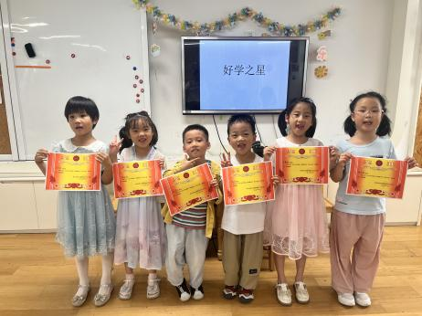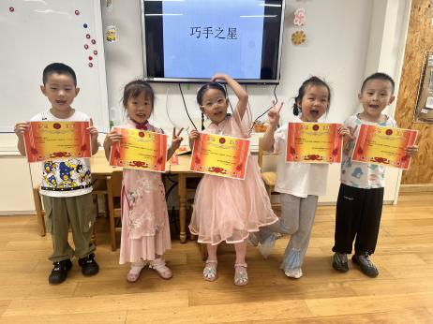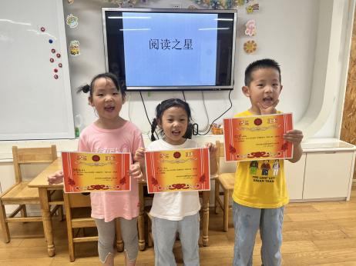 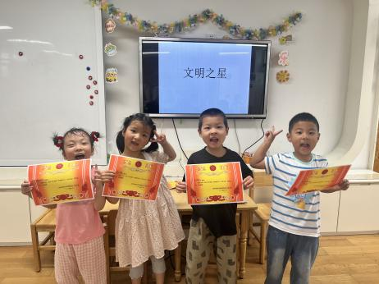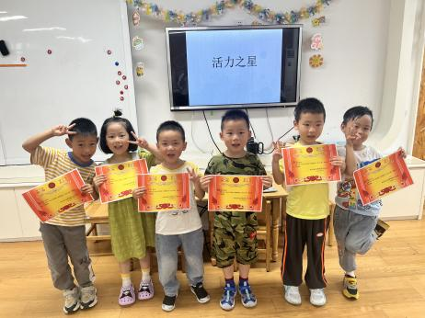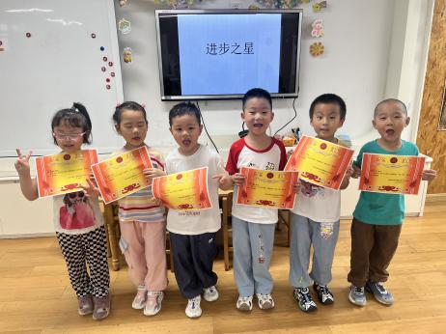

**3.集体活动**

一年一度的暑假即将到来，如何才能让暑假变得快乐而有意义呢？本次活动主要通过交流讨论的方式，共同总结和制定出暑期生活表，并讨论暑期生活注意点及安全防护，以记录表的形式记录下来。

1. **户外活动**

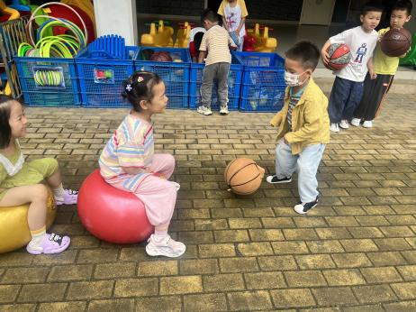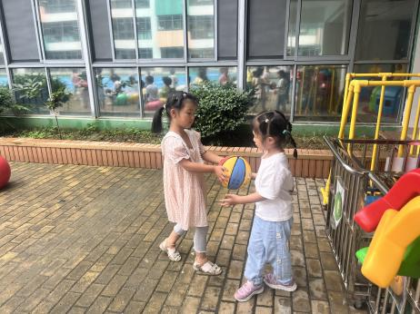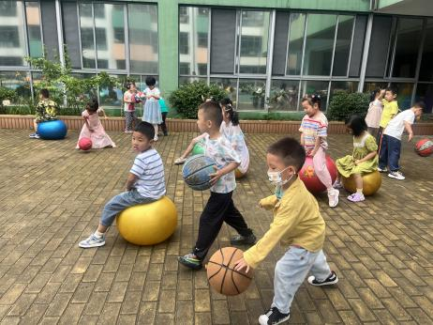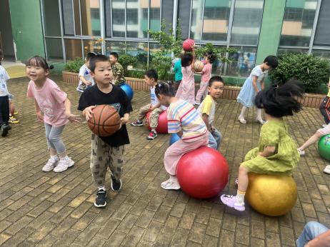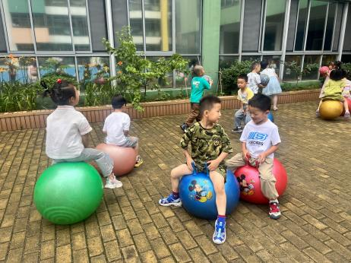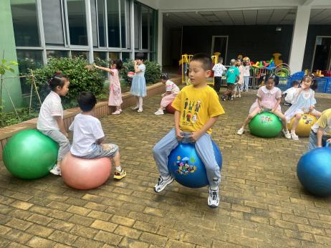

1. **生活活动**

午饭：燕麦饭、红烧鸦片鱼、丝瓜炒鸡蛋、鸡毛菜肉丸汤。点心：翡翠烧麦。 水果：甜瓜、小番茄。

1. **温馨提示**

（1）今天我们的教学活动就结束了，关于暑假的具体通知大家及时关注QQ群《暑假须知》。